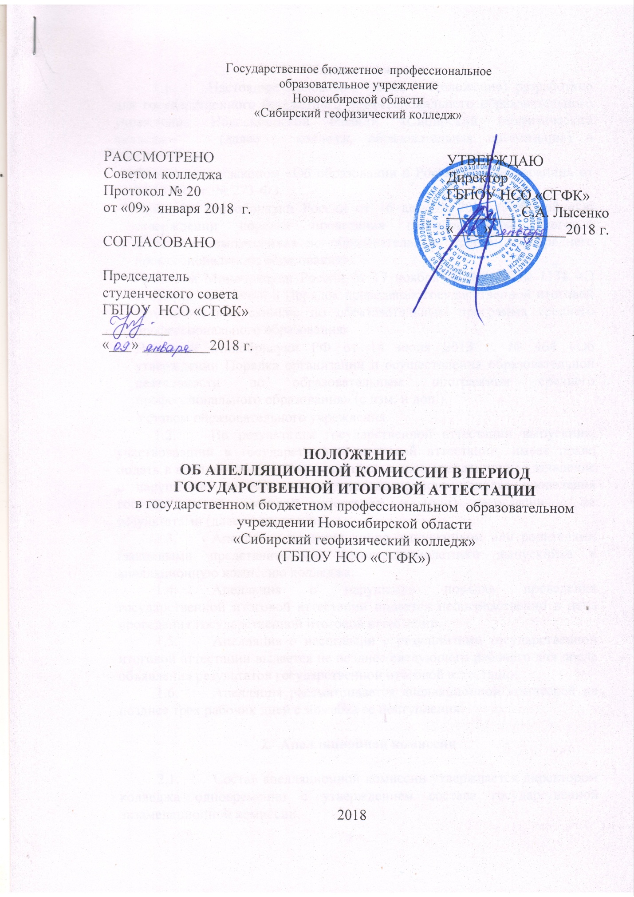
- Общие положения
  - Настоящее Положение (далее – Положение) разработано для государственного бюджетного профессионального образовательного учреждения Новосибирской области «Сибирский геофизический колледж» (далее – колледж, образовательная организация) в соответствии с:
- Федеральным законом «Об образовании в Российской Федерации» от 29.12.2013г. № 273-ФЗ.
- Приказом Минобрнауки России от 16 августа 2013 г. № 968 «Об утверждении порядка проведения государственной итоговой аттестации выпускников по образовательным программам среднего профессионального образования».
- Приказом Минобрнауки России от 17 ноября 2017 года № 1138 «О внесении изменений в Порядок проведения государственной итоговой аттестации выпускников по образовательным программа среднего профессионального образования».
- Приказом Минобрнауки РФ от 14 июня 2013 г. № 464 «Об утверждении Порядка организации и осуществления образовательной деятельности по образовательным программам среднего профессионального образования» (с изм. и доп.).
- Уставом образовательного учреждения.
  - По результатам государственной аттестации выпускник, участвовавший в государственной итоговой аттестации, имеет право подать в апелляционную комиссию письменное апелляционное заявление о нарушении, по его мнению, установленного порядка проведения государственной итоговой аттестации и (или) несогласии с ее результатами (далее - апелляция).
  - Апелляция подается лично выпускником или родителями (законными представителями) несовершеннолетнего выпускника в апелляционную комиссию колледжа.
  - Апелляция о нарушении порядка проведения государственной итоговой аттестации подается непосредственно в день проведения государственной итоговой аттестации.
  - Апелляция о несогласии с результатами государственной итоговой аттестации выдается не позднее следующего рабочего дня после объявления результатов государственной итоговой аттестации.
  - Апелляция рассматривается апелляционной комиссией не позднее трех рабочих дней с момента ее поступления.

- Апелляционная комиссия

  - Состав апелляционной комиссии утверждается директором колледжа одновременно с утверждением состава государственной экзаменационной комиссии.
  - Апелляционная комиссия формируется в количестве не менее пяти человек из числа преподавателей колледжа, имеющих высшую или первую квалификационную категорию, не входящих в данном учебном году в состав государственных экзаменационных комиссий. Председателем апелляционной комиссии является директор колледжа.
  - В случае, если большинство преподавателей входят в состав ГЭК, то членами апелляционной комиссии могут быть данные преподаватели.
  - Апелляция рассматривается на заседании апелляционной комиссии с участием не менее двух третей ее состава.
  - На заседание апелляционной комиссии приглашается председатель соответствующей государственной экзаменационной комиссии.
  - Выпускник, подавший апелляцию, имеет право присутствовать при рассмотрении апелляции.
  - С несовершеннолетним выпускником имеет право присутствовать один из родителей (законных представителей).
  - Указанные лица должны иметь при себе документы, удостоверяющие личность.

- Порядок рассмотрения апелляции
  - Рассмотрение апелляции не является пересдачей государственной итоговой аттестации.
  - При рассмотрении апелляции о нарушении порядка проведения государственной итоговой аттестации апелляционная комиссия устанавливает достоверность изложенных в ней сведений и выносит одно из решений.
- об отклонении апелляции, если изложенные в ней сведения о нарушениях порядка проведения государственной итоговой аттестации выпускника не подтвердились и/или не повлияли на результат государственной итоговой аттестации;
- об удовлетворении апелляции, если изложенные в ней сведения о допущенных нарушениях порядка проведения государственной итоговой аттестации выпускника подтвердились и повлияли на результат государственной итоговой аттестации.
  - В последнем случае результат проведения государственной итоговой аттестации подлежит аннулированию, в связи с чем, протокол о рассмотрении апелляции не позднее следующего рабочего дня передается в ГЭК для реализации решения комиссии. Выпускнику предоставляется возможность пройти государственную итоговую аттестацию в дополнительные сроки, установленные колледжем.
  - Для рассмотрения апелляции о несогласии с результатами государственной итоговой аттестации, полученными при защите выпускной квалификационной работы, секретарь ГЭК не позднее следующего рабочего дня с момента поступления апелляции, направляет в апелляционную комиссию выпускную квалификационную работу, протокол заседания ГЭК и заключение председателя ГЭК о соблюдении процедурных вопросов при защите подавшего апелляцию выпускника.
  - В результате рассмотрения апелляции о несогласии с результатами государственной итоговой аттестации апелляционная комиссия принимает решение об отклонении апелляции и сохранении результата государственной итоговой аттестации либо об удовлетворении апелляции и выставлении иного результата государственной итоговой аттестации. Решение апелляционной комиссии не позднее следующего рабочего дня передается в ГЭК. Решение апелляционной комиссии является основанием для аннулирования ранее выставленных результатов государственной итоговой аттестации выпускника и выставления новых.
  - Решение апелляционной комиссии принимается простым большинством голосов. При равном числе голосов голос председательствующего на заседании апелляционной комиссии является решающим.
  - Решение апелляционной комиссии доводится до сведения подавшего апелляцию выпускника (под роспись) в течение трех рабочих дней со дня заседания апелляционной комиссии.
  - Решение апелляционной комиссии является окончательным и пересмотру не подлежит.
  - Решение апелляционной комиссии оформляется протоколом (Приложение 1), который подписывается председателем и секретарем апелляционной комиссии и хранится в архиве колледжа в течение 75 лет.

- Заключительные положения

  - Настоящее Положение вступает в силу с момента его утверждения и действует до замены новым.
  - Изменения и дополнения настоящего Положения оформляются приказом директора колледжа.
  - С настоящим Положением должны быть ознакомлены студенты колледжа.
  - Настоящее Положение должно быть размещено на официальном сайте колледжа.

Приложение 1
Образец протокола

Государственное бюджетное профессиональное
образовательное учреждение
Новосибирской области
«Сибирский геофизический колледж»

ПРОТОКОЛ № __

заседания апелляционной комиссии по вопросу об _________________ выпускника (законного представителя) ______________________ (Ф.И.О.) ______ курса, специальности (профессии) _________, группы № ______ .

Дата проведения

заседания

(______20 __г.)

ПРИСУТСТВОВАЛИ:

Председатель комиссии: Ф.И.О.

Члены комиссии: Ф.И.О., назначенные приказом № ____ от ______ .

РЕШИЛИ:

Заслушав ______________________, руководствуясь _______________________________, комиссия пришла к выводу, что ________________________________________________________.

Председатель комиссии: И.О. Ф.

/ подпись

Члены комиссии: И.О. Ф.

/ подпись

